**МИНИСТЕРСТВО НАУКИ И ВЫСШЕГО ОБРАЗОВАНИЯ**

**РОССИЙСКОЙ ФЕДЕРАЦИИ**

Федеральное государственное бюджетное образовательное учреждение высшего образования «Кемеровский государственный университет» Институт фундаментальных наук

Кафедра ЮНЕСКО по информационным вычислительным технологиям

**ОТЧЕТ**

по учебной практике (технологической (проектно-технологической) практике проект «Средства для записи видео с экрана»

(название проекта)

студентов 1 курса

Ананьев Егор Александрович

(ФИО полностью)

Кондаков Никита Сергеевич

(ФИО полностью)

направления подготовки 02.03.02 Фундаментальная информатика и информационные технологии, направленности (профиля) подготовки «Информационные системы и базы данных»

**Кемерово 2021**

1. **Описание проекта**

Название проекта: sreenRecoder

Краткое описание: Приложения для записи видео с экрана актуальны геймерам, блогерам, специалистам по обслуживанию компьютеров и просто тем, кто хочет зафиксировать транслируемые действия и поделиться ими с другими пользователями

1. **Состав группы участников проекта**

|  |  |  |  |  |
| --- | --- | --- | --- | --- |
| ФИО | | Группа | Username | Роли |
|  | Кондаков Никита Сергеевич | ФИТ-204 | undec1de | Программист |
|  | Ананьев Егор Александрович | ФИТ-204 | XAnubisX | Программист |

**Цель и задачи проекта:**

**Цель данной работы:** дать дизайнерам и людям работающим с видео практические рекомендации по выбору конкретного программного обеспечения и работе с ним.

**Задачами работы следующие:** сделать обзор самых популярных программ для создания видеоклипов и описать их возможности, достоинства и недостатки.

**Индивидуальные задачи участников:**

1. Ананьев Егор: Обзор общих функциональных возможностей программных средств. Задачи: Обзор программных возможностей программ.
2. Кондаков Никита: Обзор-сравнение программ захвата экрана. Задачи: Выполнить сравнение программ с программами конкурентами.
3. **Календарный план работы:**

До 04.03.2021 Составление обзора-сравнения программных средств.

До 18.03.2021 Изучить функциональные возможности ПО.

До 15.04.2021 Изучение конкретных ПО индивидуально.

До 13.05.2021 Проведение тестирования на данных.

27.05.2021 Презентация проекта

**Используемые средства разработки**

Проект сделан на языке программирования python

1. **Ход работы**

Мы использовали такие библиотеки, как pyaudio и ffmpeg.

Функционал программы:

Кнопка Start/Stop видеозаписи экрана.

Кнопка выбора окна

Кнопка выбора записывать/не записывать веб-камеру

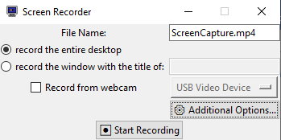

Настройки программы:

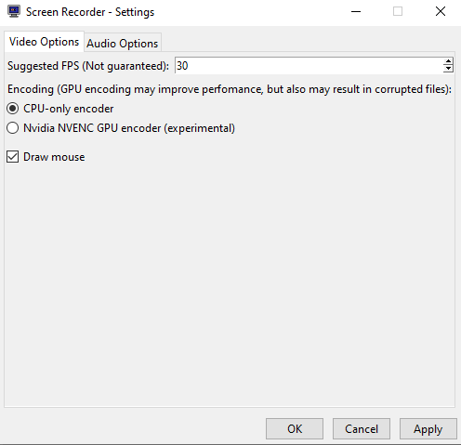

Видео настройки.

1. Можно выбрать fps записи.
2. С помощью какой кодировки записывать видео
3. Отображение курсора мыши

Аудио настройки.

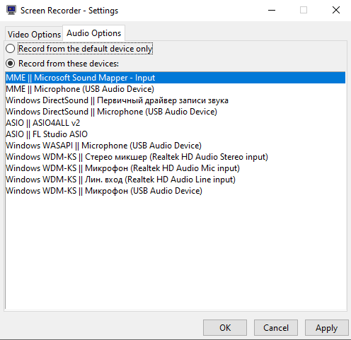

1. Выбор микрофона для записи

Пример видео:

https://drive.google.com/file/d/1sPOl5VWkm3FO3PWtAeooLX2o_2kkZPPk/view?usp=sharing

**Ссылка на репозиторий:**

https://github.com/undec1de/project1.git